Diplom

za

**1.místo**

Ve

**4. týdnu “MLÁĎÁTKOVÉM“**

**Literární soutěže**

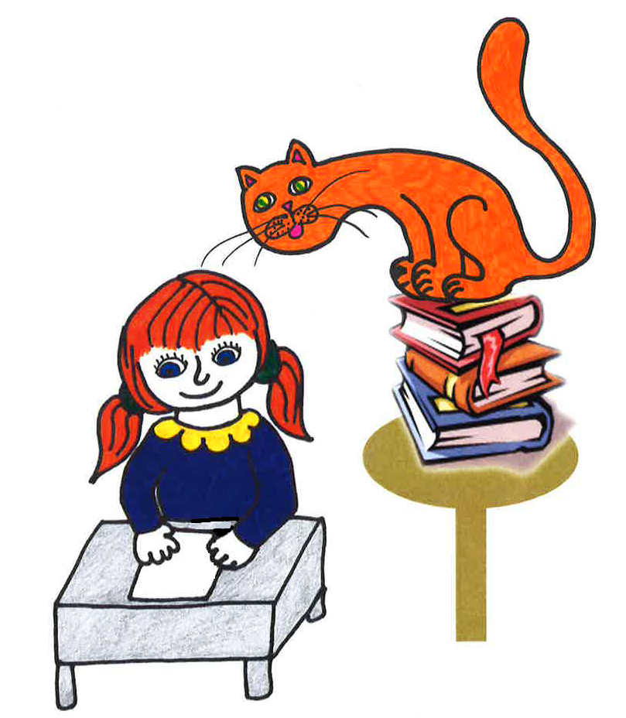Získává:

**Gabriel Petrasec**



